令和８年度通常講座 申込み受け付け中！
〇対象となる方
市内在住で身体障害者手帳をお持ちの方
〇問い合わせ・申込み先
鎌ケ谷市身体障がい者福祉センター

➀～④の方法でお申込みください。
➀電話 ０４７－４４５－１５４３
➁メールアドレス
sinsyousentar@city.kamagaya.chiba.jp

③申込みフォームはこちら→ 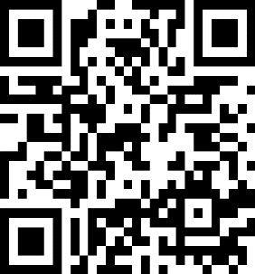
④手書き申込書 裏面です

申込み用紙

ふりがな  氏名 | 〒 | 住所
 |  | 鎌ケ谷市
電話番号 | 年齢
受講希望講座
① ② ③
④ ⑤ ⑥

※この申込み用紙を下記に郵送していただくか、
総合福祉保健センター５階窓口にお持ちください。
郵送先 〒273-0195鎌ケ谷市新鎌ケ谷2-6-1
鎌ケ谷市身体障がい者福祉センター

